Звіт до лабораторної роботи №.12

**Тема: Пошукові алгоритми. Рекурсивний пошук.**

**Алгоритми сортування**

Студента 111 групи

Ілюка Богдана

**Завдання 1 (варіант 11)**



**Посилання на код:** <https://onlinegdb.com/RTT1anbyS>

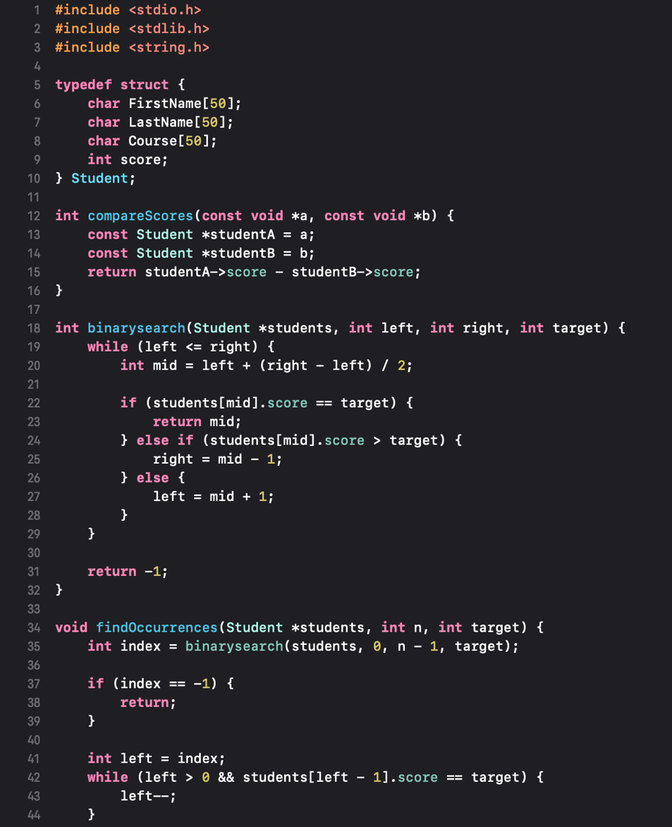

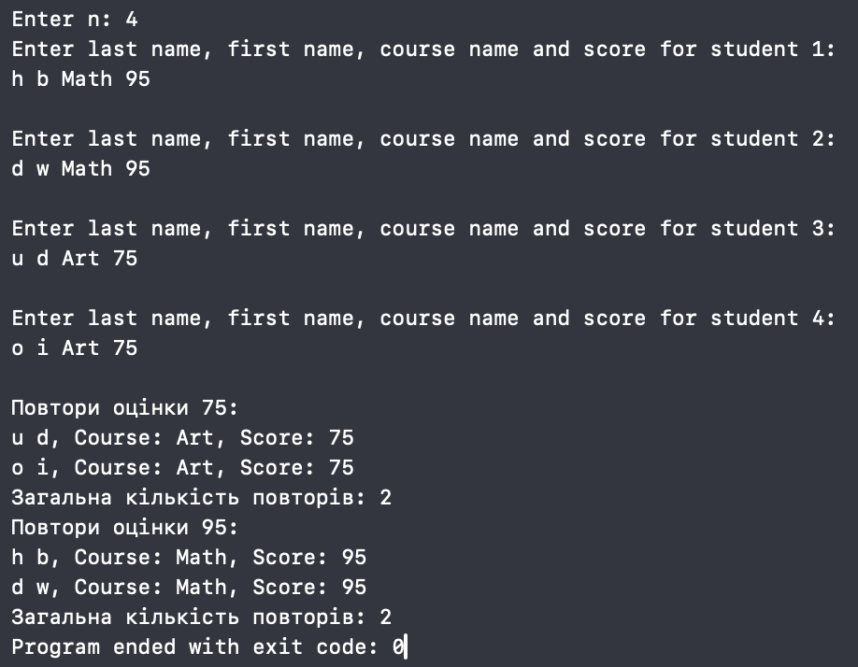

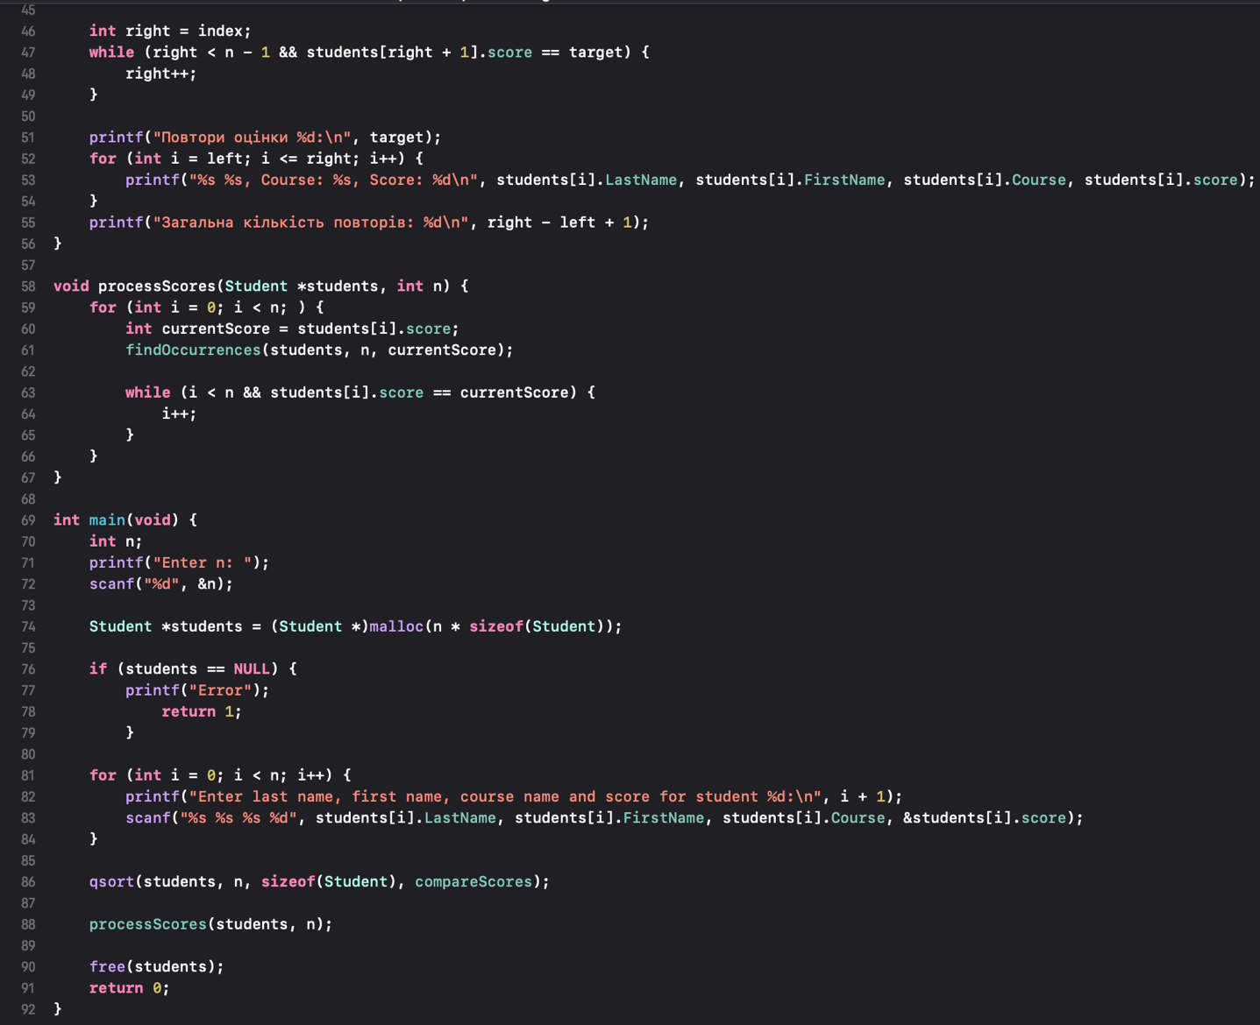

**Завдання 2 (варіант 11)**

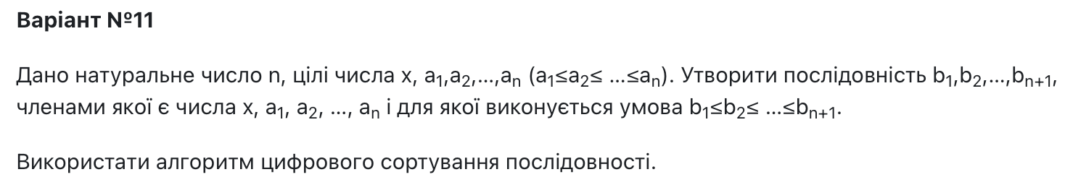

**Посилання на код:** <https://onlinegdb.com/-d4jBAIDv>

